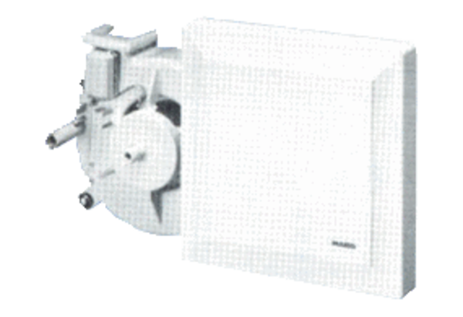Element ventilatora ER 17/60-2 VZJedinica za pakiranje: 1 komAsortiman:
Broj artikla: 0080.0783Proizvođač: MAICO

